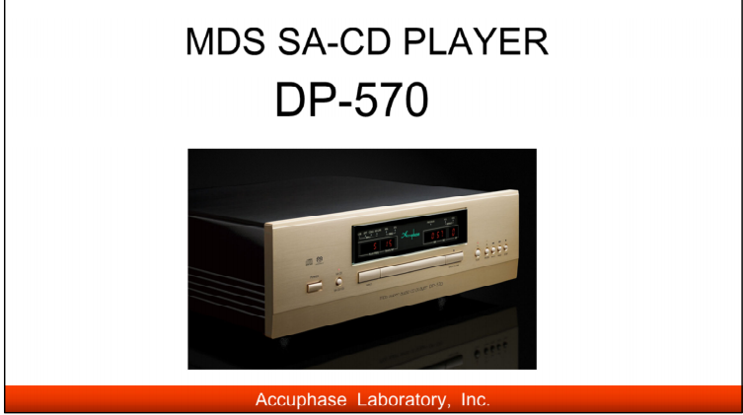

Le nouveau DP-570 qui remplace le DP-560 sorti en 2016 est la 4ème génération de la ligne des lecteurs CD/SA-CD milieu de gamme, dont le premier fut le DP 600, sorti en 2008.
Alliant technologie de pointe et fiabilité, le DP570 sera un moyen d'extraire toutes les informations contenues dans vos collections de SA-CD / CD et vous emmènera vers une expérience idéale de lecture de disque.

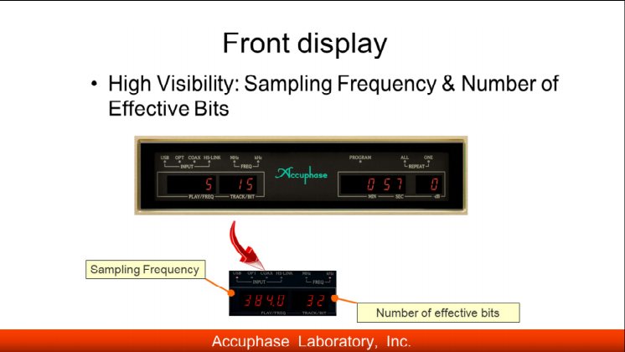

Le DP-570 peut indiquer la fréquence d'échantillonnage et le nombre de bits effectifs de tous les signaux d’entrée sur l’afficheur.

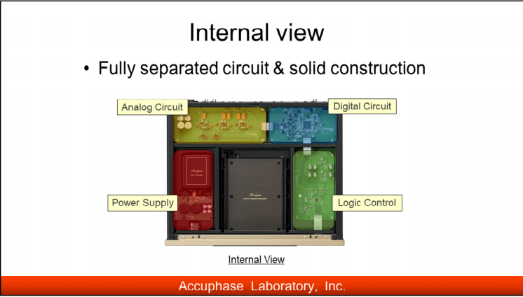

Une architecture rigoureuse est appliquée au DP-570. Chaque circuit est logiquement placé de manière à ce que le chemin du signal soit le plus court possible.
Le circuit numérique se trouve sur le côté droit et l'analogique sur le côté gauche du panneau arrière.
La carte de contrôle logique se trouve sur le côté droit du lecteur et une alimentation électrique renforcée sur le côté gauche est installé avec le transformateur de puissance.

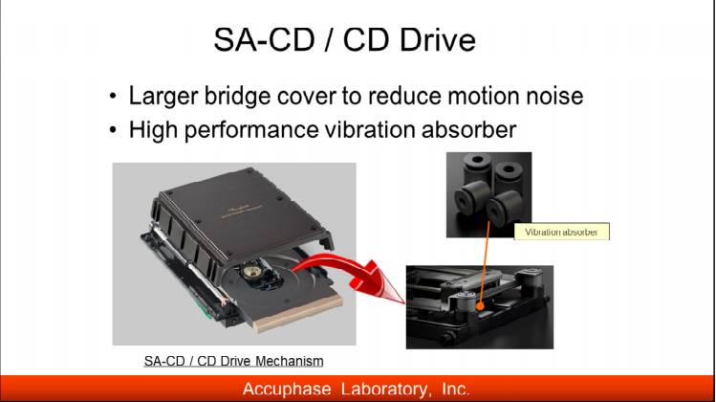

Son grand couvercle en pont est très efficace pour réduire le bruit des mouvements provenant de l'entraînement du moteur et de la rotation du disque.
Ce couvercle est composé de trois parties, socle moulé, isolateurs métalliques et couvercle en aluminium.
Le module pickup laser est monté sur des absorbeurs de vibrations. Ceux-ci sont constitués de caoutchouc butyle qui est soigneusement sélectionné parmi de nombreux types de matériaux spécialement conçus pour ce mécanisme.

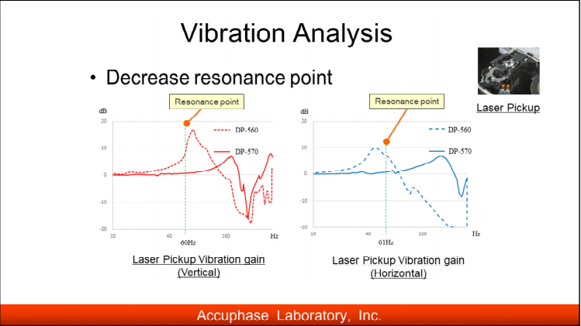

Afin de lire avec précision le signal gravé sur le disque, il est important qu’aucune vibration supplémentaire ne soit transmise au module pickup.
En plus des vibrations externes, des vibrations internes s’ajoutent, provenant de la rotation du disque à grande vitesse ou du transformateur de puissance qui doit être blindé.
L'équipe de développement du DP-570 a effectué une analyse des vibrations pour diminuer les points de résonance afin que des vibrations, même infimes, générées par l'intérieur du châssis n'affectent pas la précision de la lecture.
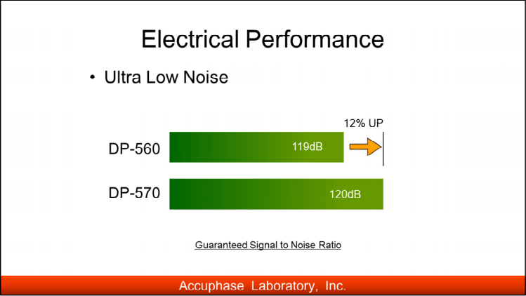

Le bruit ultra faible est l'une des principales caractéristiques techniques du DP 570.
Il atteint un rapport signal/bruit de 120 DB, 12 % inférieur au DP-560.
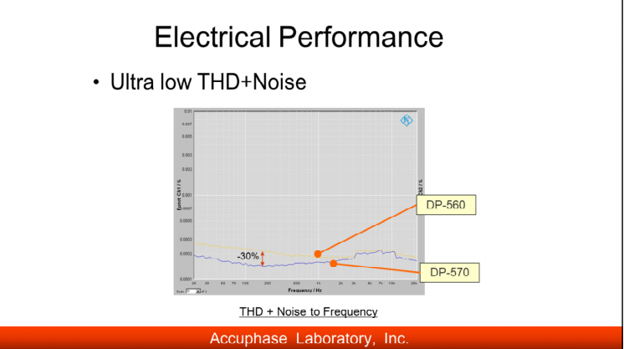

Le DP-570 montre fièrement de belles mesures de THD+Noise, des caractéristiques très importantes pour la musique, montrant des niveaux 30 % inférieurs au DP-560.

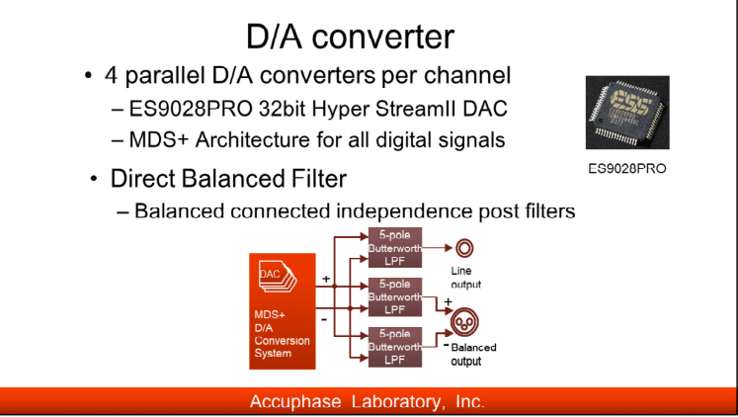

Pour la section des convertisseurs D/A, Accuphase met à jour le DAC de son DP-570 avec la puce Hyper Stream II 32 bits ES9028PRO de ESS Technologie, la même qui équipe le DP750.
L'ES9028PRO contient 8 DACs et le DP-570 en utilise 4, connectés en parallèle par canal avec le système de conversion MDS+, la technologie propriétaire unique d’Accuphase.
Une structure entièrement symétrique est utilisée après le convertisseur D/A
En outre, un filtre passe-bas indépendant pour les sorties RCA et XLR permet de connecter simultanément toutes les sorties.

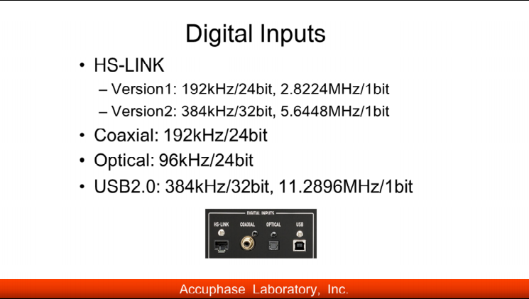

Le DP-570 dispose de 4 entrées numériques, coaxiale, optique, HS-LINK et USB. L'entrée USB accepte 384kHz/32bit-PCM ou 11.2896MHzDSD. Les données DSD peuvent être reçues à la fois sur DoP（DSD sur PCM) et ASIO 2.1

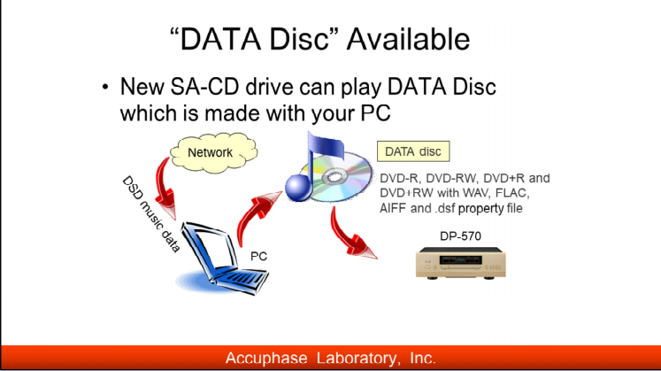

La lecture des disques DATA est possible.
Vous pouvez enregistrer des fichiers musicaux sur un DVD vierge en utilisant votre PC.
Le DP-570 peut lire des données WAV, FLAC, 24 bits à 192 kHz, format AIFF, et données DSD de 5,6 MHz sur 1 bit également.
Le DP-570 vous permet de profiter de nombreux types de données numériques.

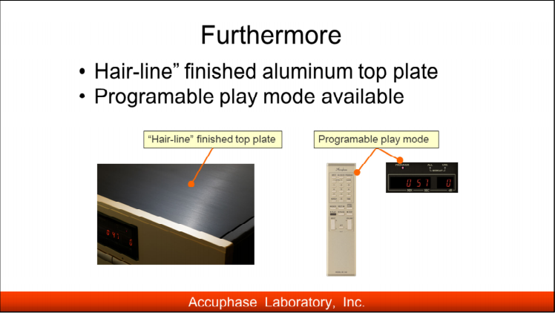

Sur le capot en aluminium du DP-570 est appliqué la finition « hair-line » qui apporte une atmosphère élégante avec des panneaux latéraux en métal gris.
Le DP-570 offre également une fonction de liste de lecture programmable, qui vous permet de profiter de l'écoute dans l'ordre que vous préférez.

